Мигіївський заклад дошкільної ої освіти «Ромашка»
Мигіївської сільської ради Первомайського району Миколаївської області

Впровадження інноваційної методики
«Лялька як персона» як ефективний засіб розвитку соціальної компетентності старших дошкільників
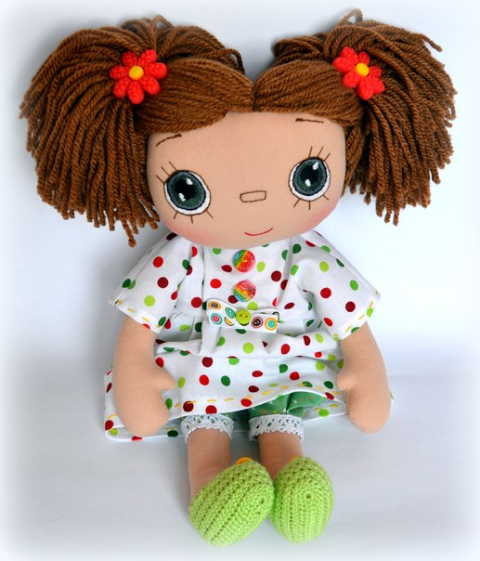

Автор досвіду: Шпак Віта Олександрівна, вихователь Мигіївського закладу дошкільної освіти «Ромашка».

Укладач: В. Шпак.
Рецензент: Л. Копієвська, директор Мигіївського ЗДО «Ромашка».

Схвалено до використання в освітньому процесі педагогічною радою Мигіївського ЗДО (протокол № 2 від 29.11.2018 року).

В методичній розробці представлено досвід роботи вихователя по впровадженню методики «Лялька як персона». Сутність методики полягає в тому, що вона дає можливість навчати дітей переносити досвід, навички, засвоєні під час взаємодії з лялькою, на реальні ситуації їхнього повсякденного життя. Така діяльність сприяє розвитку навичок соціальної поведінки, вчить дитину висловлювати свою любов до близьких, виробляє у дошкільників позитивні риси характеру, що сприяють кращому взаєморозумінню в процесі спілкування.

2019 р.

Зміст

Вступ……………………………………………………………………стор.4
Основна частина
Розділ І. Теоретико-методологічні засади розвитку соціальної компетентності старших дошкільників.
1.1. Компетентнісний підхід – один із ключових підходів до формування соціальної компетентності дошкільника…………………………….стор.6
1.2. Соціальна компетентність: поняття, зміст, основні компоненти у дослідженнях науковців компетентності дошкільників……………………………………………………………стор.8
1.3. Ігрова діяльність – один із шляхів формування соціальної компетентності дошкільників……………………………………… стор. 12
1.4. Методика «лялька як персона» - інноваційний педагогічний підхід до формування соціальної компетентності дошкільників.…………… стор.15
Розділ ІІ. Сутність досвіду
2.1.Створення розвивального середовища у групі дітей старшого дошкільного віку ………………….........................................................стор.16
2.2. Використання методики «Лялька як персона» в освітньому процесі ……………………..……………………………………………………..стор.18
Висновки………………………………………………………………..стор.23
Рекомендації……………………………………………………………стор.24
Використані джерела……………………………………………… …стор.25
Додатки………………………………………………………………….стор.27

Вступ
Період розвитку нашого суспільства, масштабність і гострота його політичних, соціальних, культурних та економічних проблем зумовлюють пошук оптимальних шляхів підготовки дитини до життя, формування її соціальної компетентності. Соціальна компетентність дітей старшого дошкільного віку передбачає наявність у дитини певних особистісних властивостей, потреб, здібностей, елементарних теоретичних уявлень і практичних умінь, які забезпечують дитині життєздатність. Загальні підходи до формування соціальної компетентності дитини визначаються принципами гуманізації виховання, визнанні цінності дитини як особистості, її значущості в суспільстві, заснованої на усвідомленні своїх зв’язків з оточенням, і загалом — місця в суспільстві.

Важливе місце у соціальному розвитку дитини займає дошкільна освіта .Саме в дошкільному віці закладаються основи соціальної компетентності дитини. Як зазначила О.Ю. Молчанова, дошкільна освіта – перша ланка у неперервній системі освіти, і від того, який початковий «старт» буде дано дитині, значною мірою залежатимуть якість та динаміка її особистісного розвитку, життєві установки та світорозуміння дорослої людини. Соціальна компетентність є складовою життєвої компетентності дошкільника і характеризує його спроможність налагоджувати продуктивну взаємодію з іншими людьми, працювати в команді, запобігати конфліктам, приймати самостійні рішення, відповідати за їхні наслідки для оточення.
Компетентною особистістю слід вважати дитину, яка:
-вміє орієнтуватися в життєвих ситуаціях;
-спроможна правильно оцінити події, явища, вчинки;
-здатна вибирати доцільні способи дій і вчинків;

-може самостійно розв’язувати нескладні проблеми, виходячи з власного досвіду.

- задовольняє свої особисті та соціальні потреби.

У розвитку соціальної компетентності дошкільника важливу роль відіграє впровадження інноваційних технологій.

Інноваційна методика «Лялька як персона» впливає на освітній процес в закладі дошкільної освіти, викликаючи значні зміни в змісті та методах навчання.

Тема досвіду: «Впровадження інноваційної методики «Лялька як персона» як ефективний засіб розвитку соціальної компетентності старших дошкільників».

Актуальність досвіду полягає в тому, що завдання освітньої лінії «Дитина в соціумі» Базового компонента дошкільної освіти передбачає формування у дітей навичок соціально визнаної поведінки, вміння орієнтуватись у світі людських взаємин, готовності співпереживати та співчувати іншим.

Мета: розкрити роль методики «Лялька як персона» в розвитку соціальної компетентності дошкільників.

Об’єкт: процес формування соціальної компетентності дітей в дошкільній освіті.

Предмет: технологія формування соціальної компетентності дошкільника в умовах ЗДО.

Завдання:

1.Розкрити сутність поняття «соціальна компетентність».

2.Охарактеризувати методику «Лялька як персона» та її роль у формуванні соціальної компетентності дошкільників.

3. Розкрити сутність власного педагогічного досвіду.

4. Представити практичні наробки, які ілюструють досвід.
Ідея досвіду: впровадження методики «Лялька як персона» як засіб розвитку соціальної компетентності старших дошкільників» є однією з провідних педагогічних інновацій, яка закладає нові умови діяльності вихователя і дітей,що має великий вплив на ефективність освітнього процесу та формування необхідних компетентностей.
Основна частина
Розділ І. Теоретико-методологічні засади розвитку соціальної компетентності старших дошкільників.
  - Компетентнісний підхід – один із ключових підходів до формування соціальної компетентності дошкільників.
Основною метою дошкільної освіти є забезпечення сприятливих умов для становлення життєвої компетентності дитини, формування в неї базису особистісної культури, реалізації свого особистісного потенціалу.
У педагогіці все більше уваги приділяється концепції компетентності, основна ідея якої полягає у формуванні особистості, здатної в умовах сучасного життя діяти адекватно, покладати на себе відповідальність за –когось, - щось; застосовувати набуті знання і досвід у нових умовах, орієнтуватися при цьому на моральні цінності.
Компетентнісна стратегія відповідає потребам сьогодення і узгоджується з особистісно орієнтовним підходом до організації та оцінки результативності дошкільної освіти.
Під поняттям «компетентнісний підхід» розуміється спрямованість освітнього процесу на формування та розвиток ключових (базових, основних) і предметних компетентностей особистості. Результатом такого процесу буде формування загальної компетентності людини, що є сукупністю ключових компетентностей.
Однією з таких компетентностей є соціальна компетентність дошкільника, яка передбачає сформованість у дитини дошкільного віку системи елементарних знань про себе та навколишній світ, системи моральних цінностей; вміння адекватно реагувати на події, виявляти гнучкість, застосовувати інформацію, одержану в спеціально організованій дорослим навчальній діяльності, в реальних життєвих ситуаціях, домагатися успіху.
У Законі України «Про освіту» зазначено: «Метою освіти є всебічний розвиток людини як особистості та найвищої цінності суспільства, розвиток її талантів, розумових і фізичних здібностей, виховання високих моральних якостей, формування громадян, здатних до свідомого суспільного вибору».
Закон України «Про дошкільну освіту» визначає, що одним із завдань дошкільної освіти є формування особистості дитини, розвиток її творчих здібностей, набуття нею соціального досвіду.
У Базовому компоненті дошкільної освіти України наголошено, що дошкільний заклад є відповідальним за процес соціального розвитку особистості та передбачено набір елементарних умінь і навичок, які гарантують дитині адаптацію до життя, здатність орієнтуватися у ньому, адекватно реагувати на явища, події, людей.
Зміст Базового компонента дошкільної освіти побудовано відповідно до вікових можливостей дітей на основі компетентнісного підходу, що зумовлює необхідність чіткого визначення засвоєння дитиною змісту освітніх ліній:
-освітня лінія «Особистість дитини»;
-освітня лінія «Дитина в соціумі»;
-освітня лінія «Дитина у природному довкіллі»;
-освітня лінія «Дитина у світі культури»;
-освітня лінія «Гра дитини»;
-освітня лінія «Дитина в сенсорно-пізнавальному просторі»;
-освітня лінія «Мовлення дитини».
Освітня лінія «Дитина в соціумі» спрямована на «формування у старших дошкільників навичок соціально визнаної поведінки, вміння орієнтуватись у світі людських взаємин, готовності співпереживати та співчувати іншим, інтересу до інших та вміння розуміти інших, бажання долучатися до спільної діяльності з однолітками та дорослими, об'єднувати з ними свої зусилля для досягнення спільного результату, оцінювати власні можливості, поважати бажання та інтереси інших людей. Взаємодія з іншими людьми є своєрідним видом входження дитини в людський соціум, що вимагає уміння узгоджувати свої інтереси, бажання, дії з іншими членами суспільства»; передбачає формування у дітей навичок соціально визнаної поведінки, вміння орієнтуватись у світі людських взаємин, готовності співпереживати та співчувати іншим. Взаємодія з іншими людьми є своєрідним видом входження дитини в людський соціум, що вимагає вміння узгоджувати свої інтереси, бажання, дії з іншими членами суспільства. Головне завдання означеної освітньої лінії – розкрити дитині соціальний світ і допомогти їй усвідомити своє місце в ньому як активного учасника, набути соціального досвіду.
Освітня програма для дітей від двох до семи років «Дитина»- це перша програма, яка дає можливість допомогти дитині сформуватись як особистість. Освітні завдання в ній вимагають від дитини докладання певних зусиль для задоволення пізнавального інтересу. Ефективність їх вирішення залежить від взаємодії дитини з дорослими, від емоційного фону, на якому розгортається процес пізнання.
1.2 «Соціальна компетентність: поняття, зміст, основні компоненти у досліженнях науковців»
Питанням соціальної компетентності займалися такі науковці.: О. Доктрович, С. Архипова, Т. Поніманська, О. Кононко, М. Гончарова-Горянська, О. Михайлова.
«Соціальна компетентність» (за Архиповою, О. Кононко) стосовно різних галузей життя та науки розглядається як цілісна динамічна структура , складне , багатокомпонентне, багаторівневе утворення, яке має значну кількість дефініцій описового характеру, що різняться за обсягом, складом та структурою.
На думку М. Доктрович наукова категорія «соціальна компетентність» – це набута здатність особистості гнучко орієнтуватися в постійно мінливих соціальних умовах та ефективно взаємодіяти з соціальним середовищем.
Заслуговують на увагу ідеї українського вченого О. Ніколаєску, який розглядає соціальну компетентність як «процес і результат засвоєння й активного відтворення особистісного соціально-культурного досвіду (комплексу знань, умінь, цінностей, норм, традицій) на основі її діяльності, спілкування, відносин; як інтегративний результат, що передбачає зміщення акцентів з їх накопичення до формування здатності застосовувати досвід діяльності при вирішенні життєвих проблем, брати на себе відповідальність, проявляти ініціативу, активність у командній роботі, попереджувати і вирішувати конфлікти, бути толерантним у складних ситуаціях, проявляти емпатійність».
Поняття «соціальна компетентність», є інтегральним від термінів «соціальний» та «компетентність». Дефініція «соціальний» (лат. socialis) у перекладі означає товариський, суспільний, той, що належить суспільству, пов’язаний з життям та стосунками людей у суспільстві В основі терміну «компетентність» («compete») лежать поняття «знати», «досягати», «вміти», «відповідати».
Дослідниця Бахтєєва наголошує, що ці визначення найбільш повно виражають сутність соціальної компетентності: «знати» – знання, необхідні для здійснення соціальних технологій; цінності, які скеровують використання знань та вмінь; «вміти» – вміння особистості здійснювати вільне та свідоме самовизначення як у внутрішньому духовному досвіді, так і в зовнішній соціальній дійсності; «досягати» – вміння реалізовувати поставлені цілі в межах моралі, закону, культури; «відповідати» – вміння особистості реалізувати свої обов’язки, права та повноваження на відповідному соціальному, культурному рівнях .
Засновником дошкільної дидактики є Я.А. Коменський, який основним дидактичним завданням вважав розширення безпосереднього досвіду дитини. Він зазначав, що корисні благочестя слід насаджувати в серці кожного з ранніх років, доки розум швидкий, а пам'ять міцна.
За переконанням Й. Г. Песталоцці, з раннього віку навчання повинно забезпечувати пізнання дитиною навколишнього світу, допомагати перейти від незнання до знання, усувати випадкове й актуалізувати значуще, значно дієвіше, порівняно з життєвим засвоєнням знань, умінь і навичок, є систематичне навчання під керівництвом дорослого, призначене «зробити для дитини, наскільки це можливо, очевидними, правильними і широкими первісні враження, одержані при першому сприйманні найважливіших предметів нашого пізнання».
Дослідниця у галузі дошкільної педагогіки Т. Поніманська розглядає соціальну компетентність дитини як відкритість до світу людей, навички соціальної поведінки, готовність до сприймання соціальної інформації, бажання пізнати людей і робити добрі вчинки.
Н. Гавриш вважає, що соціальна компетентність дитини є інтегральною якістю особистості, що складається з комплексу емоційних, мотиваційних, характерологічних особливостей і виявляється в соціальній активності та гуманістичній спрямованості особистості.
Професор А. Богуш окреслила соціальну компетентність дошкільників як комплексну характеристику особистості, що вбирає в себе результати розвитку: знання, вікові навички, креативність, ініціативність, самостійність, самооцінка.
Соціальна компетентність у старшому дошкільному віці розглядається О. Шишовою як відповідна інтеграція знань, умінь і ставлень, які планомірно, цілеспрямовано та систематично розвиваються під час виховання та навчання і забезпечують оптимальну адаптацію до школи.
Зміст компонентів соціальної компетентності охоплює:
- знання як результат духовної та практичної діяльності людей, зазначеній у системі фактів, уявлень, правил, законів, теорій;
- уміння належно виконувати певні дії та створення можливостей виконання цих дій не тільки у звичних, а й у змінних умовах;
- ставлення, тобто стійке емоційне налаштування старшого дошкільника, яке проявляється в діянні та відображає значення явищ, що пов’язані з потребами та мотивами.
Складовими соціальної компетентності є:
1.Підготовка до суспільного життя: формування та засвоєння навичок демократичної культури, виконання громадянських обов’язків, взяття відповідальності за себе, родину, суспільство.
2.Оволодіння загальнолюдською і національною культурою: формування цілісного світогляду, опанування таких соціальних навичок, як моральне ставлення до людей, терпимість щодо соціальних, національних, етнічних, релігійних, статевих розбіжностей, шанування прав та свобод людини, навичок співробітництва, позитивного розв’язання конфліктів, підтримки загальної безпеки.
3.Соціально-політична адаптація: розвиток навичок спілкування, культури комунікацій, самопізнання, самооцінки, самовизначення, адекватної оцінки світу, політичної ситуації, власної позиції.
4.Соціально-професійна орієнтація: усвідомлений вибір життєвих стратегій, реалізація прав і можливостей шляхом самовиховання, самовизначення, самооцінки інтересів, здібностей, нахилів, мотивації майбутнього соціального і професійного розвитку.
Соціальна компетентність дошкільника включає такі компоненти:
когнітивний компонент: уявлення дітей про працю дорослих, про суспільну значимість праці, про необхідність берегти результати праці; уявлення про норми, правила життя в суспільстві, виражені у поняттях: «можна», «не можна», «погано», «добре», «потрібно»; розуміння дитиною настрою партнера за його вербальною і невербальною ознакою; розуміння дитиною наслідків своїх і чужих вчинків, їх впливу на емоційний стан інших людей;
емоційний компонент: ставлення дитини до емоційного стану ровесника і дорослого; чуйності, співчуття, співучасті; ставлення дитини до однолітка будується за їх бажанннями та інтересами; вміння самостійно знаходити рішення в конфліктних і проблемних ситуаціях;
поведінковий компонент: вміння дитини отримувати необхідну інформацію, вести простий діалог з дорослими і однолітками, взаємодіючи в системах «дитина-дитина», «дитина-дорослий»; вміння брати участь у колективних справах, включаться в спільні трудові доручення з дорослими і надавати допомогу; вміння не сваритися, спокійно реагувати в конфліктних ситуаціях.
Ряд дослідників приділяють увагу критеріям якості компетентної поведінки. Суттю соціальної компетентності є якість поведінки.
М. Гончарова-Горянська на основі аналізу праць зарубіжних авторів, визначає три підходи щодо визначення змісту соціальної компетентності:
1) на основі конкретних соціальних навичок (певні стратегії, що використовує особистість для ефективної взаємодії з соціумом);
2) на основі параметрів виміру соціальної компетентності (ситуативні прояви рівня соціальної компетентності);
3) на основі якості поведінки соціально компетентної особистості (сукупність певних якостей особистості, особливості її характеру та поведінки).
Отже, соціальна компетентність дошкільнят- це результат процесу оволодіння дітьми емоційним і соціальним досвідом. Це їхня обізнаність, умілість, вправність способів соціального реагування.
1.3 Ігрова діяльність – один із шляхів формування соціальної компетентності дошкільника
Особливе місце в процесі формування соціальної компетентності дошкільників займають ігрові технології. Ігрові технології – це ігрова форма взаємодії педагога і дітей, яка сприяє формуванню вмінь розв'язувати завдання на основі компетентного вибору альтернативних варіантів через реалізацію певного сюжету. В освітньому процесі використовують театралізовані, ділові, рольові, комп'ютерні ігри, імітаційні вправи, ігрове проектування.
Вплив сюжетно-рольової гри на формування соціальної компетентності дошкільника в тому, що завдяки ігровому наслідуванню і рольовому перевтіленню дитина знайомиться з нормами і моделями людської діяльності та взаємовідносинами, які стають зразками для її власної поведінки. Тобто гра в даному випадку може виступати як форма соціалізації дитини. Сюжетно-рольові ігри вводять дитину у коло реальних життєвих явищ та стосунків між людьми, вправляють у дотриманні правил і норм поведінки, розвивають у дітей уміння взаємодіяти з іншими, враховувати їхні інтереси та бажання, вчать контролювати та регулювати свою поведінку, утримуватись від негативних її проявів. Сюжетно-рольова гра виступає засобом розвитку міжособистісних відносин дітей. Моделюючи взаємини дорослих у грі, діти водночас засвоюють навички спілкування, взаємодії, співпраці, навчаються виступати один щодо одного у різних позиціях. Так, гра у лікарню розгортається на основі відносин лікаря й пацієнта; у магазин – продавця й покупця; у сім'ю – доньки й матері чи батька. Підчас гри діти переживають багато різних почуттів, пов'язаних з виконуваними ролями: сміливість «пожежника», відповідальність «лікаря», справедливість «поліцейського». Вони вчаться спілкуватись урізних ситуаціях, програють і запам’ятовують зразки діалогів. Стаючи дорослішими, діти соціально адаптуються в суспільстві, використовуючи зразки спілкування та поведінки, набуті в іграх
Дидактичні ігри та вправи відіграють важливу роль у розвитку соціальної компетентності дошкільників. Це практична діяльність, в якій діти використовують набуті знання. Під час гри діти дотримуються правил та ходу самої гри, аналізують досягнутий ігровий результат («У мене вийшло правильно, картинка складена»), помічають невідповідність отриманого результату.
В дидактичних іграх діти відтворюють стосунки між людьми, правила і норми поведінки, усвідомлюють свої можливості, оволодівають соціальними функціями. Кожна дидактична гра містить конкретне завдання і, щоб виконати його, потрібно долати труднощі, самостійно діяти в певній ситуації або з певними предметами, набуваючи власного діяльнісного та чуттєвого досвіду. У дидактичних іграх яскраво проявляються риси характеру кожного учасника, як позитивні – наполегливість, цілеспрямованість, чесність, а також негативні – егоїзм, упертість, лідерство. Дотримання правил в ході дидактичної гри викликає необхідність прояву зусиль. Велике значення мають не тільки дидактичні правила гри, але і правила спілкування: домовляючись грати, будь добрим, ввічливим, справедливим; не вимагай завжди провідної ролі, пам'ятай, що й інші хочуть бути ведучими; не заважай товаришам, якщо вони зайняті грою; пам'ятай, що до матеріалів для ігор треба дбайливо ставитися, тому що втрата карток, фішок призводить до того, що потім вже не можна буде грати; закінчивши гру, склади все в коробочку і поклади на місце.
Традиційні педагогічні підходи без використання основного атрибуту – іграшки не дають очікуваного ефекту в розвитку дитини. Іграшка для дітей є незамінним помічником у розвитку соціальних навичок.
Тому путівником дошкільників у розвитку соціальної компетентності та моральних якостей і добрих вчинків є лялька – вона допомагає їм виражати свої почуття й думки, спонукає замислюватися над поведінкою, навчає толерантності та емпатії.
Саме методика «Лялька як персона» дає можливість дізнатися нове про ляльку, дивує своїм виховним та розвивальним потенціалом.

1.4. «Методика «Лялька як персона» – інноваційний педагогічний підхід до формування соціальної компетентності дошкільників».
Методика «Лялька як персона»(«PersonaDolls») розроблена в США в 50-х роках. Набула значного поширення у педагогічній практиці багатьох країн, зокрема Великій Британії, Австралії, Сполучених Штатах Америки, Нідерландах, Ісландії та Німеччині, а також у Південній Африці.
В Україні ця методика була вперше представлена на початку 2016 року в рамках тренінгу, організованого Всеукраїнським фондом «Крок за кроком» за підтримки Фонду Чарльза Стюарта та Фонду «Інститут Відкритого Суспільства». Проводилися тренінги тренерами Міжнародної асоціації «Крок за кроком» для підготовки педагогічних працівників щодо впровадження методики «Лялька як персона» та успішно апробовані в закладах дошкільної освіти Києва. Методика «Лялька як персона» - це інноваційна методика, спрямована на формування соціальної компетентності, розвиток емпатії, виховання толерантного ставлення до дітей з особливими потребами, яка покликана навчати дітей:
- позитивно сприймати себе в різних ситуаціях;
- шанувати свою родину та родини інших;
- співчувати, чути інших і вчитися одне в одного;
- стояти за себе в ситуаціях несправедливості й упередження;
- переносити навички у спілкуванні з лялькою на реальні життєві ситуації.
Лялька-персона – це не іграшка для дітей, а інструмент для педагога. Методика пропонує перетворити ляльок на «маленьких людей» і через ляльок будувати діалог з дітьми. Лялька на вухо вихователю розповідає свою історію, ставить запитання, а він транслює її думки дітям.
Використання цієї методики дає можливість знаходити вихід з кризових ситуацій і отримувати шляхи вирішення дитячих проблем, формує критичність і самостійність мислення. Ляльки та їх історії навчають співчувати і допомагають зрозуміти, що прізвиська, дражніння, виключення дитини з гри, несправедливе поводження з однолітками завдають дітям такого ж болю як і інші агресивні фізичні дії.
Головні ідеї методики:
-створення рівних можливостей для всіх дітей та формування позитивного ставлення до оточення;
-чуйне ставлення та індивідуальний підхід до кожної дитини, її думок, переживань;
-забезпечення умов для того, щоб кожна дитина почувала себе комфортно, щоб її думки визнавали і цінували;
-здійснення педагогічних втручань у належний час і спосіб, щоб делікатно підтримувати і допомагати дітям розвивати впевненість у собі, довіру і самоповагу;
-створення можливостей для гри дітей у безпечному середовищі з турботливими дорослими;
-формування емоційного інтелекту.
Розділ ІІ. Сутність досвіду
2.1.Створеня розвивального середовища у групі дітей старшого дошкільного віку
Впровадження методики «Лялька як персона» ми розпочали з вивчення досвіду роботи педагогів м. Києва та Запоріжжя, опрацювали методичний посібник для педагогів і тренерів «Лялькиз особистими історіями» (під загальною редакцією Софій Н.З., Київ, 2017), переглянули відеозаписи занять, зробили висновок, що використання цієї методики дасть змогу безболісно торкнутися як особистих проблем дитини, так і проблем суспільства.
Оскільки мета методики полягає в тому, щоб навчити дітей переносити досвід, навички, засвоєні під час взаємодії з лялькою, на реальні ситуації їхнього повсякденного життя, визначили пріоритетні завдання:
- розвивати навички соціальної поведінки;
- вчити дитину висловлювати свою любов до близьких;
- допомагати дитині визначати емоційний стан;
- виробляти у дошкільника позитивні риси характеру, що сприяють кращому взаєморозумінню в процесі спілкування;
- коригувати небажані риси характеру і поведінки.
Формування соціальної компетентності дошкільника неможливе без тісної взаємодії з батьками. З метою залучення батьків до співпраці, надали їм педагогічні знання з розділу Базового компонента «Дитина в соціумі», ознайомили батьків з методикою « Лялька як персона», організували групові та індивідуальні консультації на теми: «Дитяча жорстокість, «Негативний вплив сучасних мультфільмів», надали поради батькам щодо перегляду дітьми телепередач, виготовили буклети «Дитяча жадібність і що з нею робити», «Сучасні гаджети і дошкільники» (додатки 1,2,3,4).
Для реалізації поставлених завдань разом з батьками розпочали роботу зі створення предметно-розвивального середовища. Спільно з батьками вихованців старшої групи виготовили три ляльки-персони. Зробили викрійки, придбали фабричне зображення очей, дібрали нитки для волосся, одяг та взуття. Риси обличчя ляльок реалістичні, волосся схоже на справжнє. Під час їх створення дотримувалися вимог безпеки та гігієни: ляльки виготовили з тканини, яка не викликає алергії. Це «ростові» ляльки, заввишки 70 см. Вони особливі, не схожі на тих ляльок, які є в ігровому куточку (додаток 5).
Кожній ляльці склали портфоліо, в яке занесли персональні дані: ім’я, прізвище, вік, визначили стать, склад родини, місце проживання, улюблені заняття, уподобання, страхи, що і перетворює їх на ««маленьких людей», та закріпили певні історії життя. Завдяки цьому кожну ляльку вдалося зробити індивідуальністю (додаток 6).
Життєві історії ляльок підібрали на основі реальних випадків, які відбуваються в садочку: діти сваряться, з неповагою ставляться до своїх батьків, людей похилого віку, насміхаються з дітей, що носять окуляри, ігнорують у групі новачків, порушують правила поведінки, агресивно поводяться, насміхаються над слабшими за себе, не вибачають помилки іншим. Тому для обговорення з дітьми запропонували такі теми: «Знайомство», «Дитячий садок», «Іграшки – свої та чужі», «Бабусині окуляри», «У нас новенька», «Як приймати подарунки на день народження», «Улюблені мультфільми», «Чого я боюся», «Коли у друзів лад – усякий тому рад», «День народження Вероніки», «Моя мама», «Образа», «Подружка захворіла», «Я не така , як інші».
Обов’язковою умовою є чергування різних життєвих історій з їх щасливим завершенням, що супроводжуються переходом від емоційної напруженості до радісної поведінки.
2.2. Використання методики «Лялька як персона» в освітньому процесі.
Однією з форм роботи з лялькою є ранкові зустрічі, які плануються щотижня та спрямовуються на реалізацію основної мети – налаштувати дітей на позитивні взаємини, толерантне ставлення.
Згідно з методикою, коли лялька вперше появляється в групі, дошкільнята насамперед з нею знайомляться. Доцільно представити ляльку-хлопчику першою, бо інакше діти вважатимуть, що всі ляльки – це дівчатка і призначені лише для дівчаток..
Тому, використовуючи прийом «приходу» ляльки, ми провели знайомство дітей з лялькою-хлопчиком Арсеном, зазначили важливі деталі про родину ляльки, її уподобання, звички, зацікавлення. Так, нашого особливого гостя звати Арсен, йому 5 років, він проживає в м. Первомайську, в приватному будинку. Його родина – це мама, тато і старший брат Максим. Улюблені заняття хлопчика – це піклування про домашніх тварин, також він любить разом з мамою готувати їжу, особливо пиріжки з вишнями. Уподобання хлопчика –приїжджати в гості до своєї бабусі в Мигію, ходити купатися на річку Південний Буг. Сумує хлопчик через те, що в Мигії у нього зовсім немає друзів, тому він хотів би іноді приходити в дитячий садок до дітей у гості.
Під час зустрічі з лялькою діти проявляли радість і доброзичливість, позитивні емоції, взаємну симпатію, навчалися почуватися комфортно поруч з іншими.
Тепер Арсен один раз на тиждень приходить до дітей та розповідає життєві історії, які з ним трапились.
Під час другої зустрічі ми нагадали дітям про попередній візит хлопчика:
- Що ви запам’ятали про Арсена з нашої минулої зустрічі? Звідки він приїхав? До кого ? Чим любить займатися? Від чого сумує?
Виступаючи в ролі оповідача, розповіли дітям, що Арсену сподобалось у нашому дитячому садку і він просить показати садок, групу та розповісти, чим діти в ньому займаються. Також лялька-персона попросила назвати своїх друзів у групі та дати поради, як краще знайомитися з іншими дітьми, як можна з ними потоваришувати.
Вихованці з великим задоволенням влаштували екскурсію Арсену по дитячому садку, розповіли, де проводять ранкову гімнастику та заняття з фізкультури, що роблять на прогулянці, як танцюють та співають у музичному залі, як люблять переодягатися в різні костюми та показувати сценки з казок. Діти висловлювали свої думки і надавали поради Арсену, як потрібно знайомитися з іншими дітьми та як можна з ними потоваришувати. Хлопчик задавав дітям багато питань, а вони ставали емоційно відкритими, що посилювало відчуття згуртованості в групі. Прощаючись з лялькою, дошкільнята запропонували Арсену приходити до них в будь-який день, вони будуть його чекати. Під час спілкування у дітей формувалося розуміння дружби як найбільшої соціальної та моральної цінності, що передбачає щирість, довіру, взаємну симпатію.
Третього тижня під час ранкової зустрічі діти разом з лялькою Арсеном обговорили тему жадібності і як вона заважає у спілкуванні з іншими. Лялька на своєму прикладі довела, що ділитися іграшками з іншими так само весело і приємно, як і зі своїми братиками чи сестричками. Діти відчували емоційну спорідненість із лялькою-персоною, вільно висловлювали свої думки і почуття.
Під час четвертої зустрічі вихованці спілкувалися з лялькою-персоною про корисну та шкідливу їжу, про її значення в житті людини, ухвалювали рішення стосовно свого здоров’я (додатки 7,8,9,10).
Проведення ранкових зустрічей з дошкільниками стало важливою складовою освітнього процесу, діти опановують науку спілкування, засвоюють соціальні норми. Це сприяє особистісному, соціальному та емоційному розвитку дошкільників, формуванню здорового способу життя.
Провідною формою організації навчання в ЗДО є заняття. Саме під час занять діти продовжували обговорювати історії ляльок. У ході заняття «Я хочу подружитися» гостем дітей була лялька-персона Арсен, разом з лялькою діти провели вправу «Вітання один з одним у колі», закріпили правила етикету вітання, передавали настрій один одному засобами емоційної виразності – інтонацією, жестами, рухами, позою. Діти навчалися підбирати слова, які характеризували їх зовнішній вигляд, звички, смаки, характер. У вихованців розвивалися комунікативні навички, почуття власної індивідуальності, самооцінки особистості. Лялька допомагала дітям бути відвертими, доброзичливими, емоційно розкутими.
На занятті з розвитку мовлення – ознайомлення з соціумом на тему «Наш дитячий садок» – дошкільнята вчилися цінувати та поважати працю членів колективу ЗДО, усвідомлювати значення їхньої роботи для дітей. Кожна дитина висловлювала свої думки, розширювала коло своїх знань на основі спостережень та розповідала ляльці про професії працівників закладу дошкільної освіти.
На заняттях використовували різні методи і прийоми, а саме: сюрпризні моменти (лялька-персона), проблемні ситуації, ігри, подорожі, художнє слово, загадки, мультисенсорні технології (додатки 11, 12).
Прагнучи досягти кращих результатів в освітній роботі з дітьми, навчаємо їх застосовувати знання, набуті під час ранкових зустрічей з лялькою в інших видах діяльності: художній, ігровій, пізнавальній, театрально-ігровій.
Під час роботи з художніми творами, зокрема з казкою, в присутності ляльки-персони діти аналізували проблемні ситуації, пропонували шляхи їх вирішення, дослухаючись до «думки» ляльки. Це сприяло засвоєнню основних норм та правил, які потрібні для спілкування з навколишнім світом, друзями, батьками, вихователями.
Саме українські народні казки («Лисичка-сестричка і Вовк-панібрат», «Цап та баран», «Кривенька качечка», «Коза-Дереза», «Батьківські поради»),зарубіжні авторські або літературні (Шарль Перро «Спляча красуня», «Ослина шкіра», Брати Грім «Бременські музиканти», «Білосніжка та семеро гномів», Ганс Христиан Андерсен «Снігова королева», «Гидке каченя», «Дикі лебеді», «Принцеса на горошині», О.М. Толстой «Золотий ключик або Пригоди Буратіно», Антуан де Сент-Екзюпері «Маленький принц»), українські авторські або літературні (І. Франко «Ріпка», «Королик і Ведмідь»; Леся Українка «Біда навчить», В.О. Сухомлинський «Лисячий хвіст», «Найгарніша мама»), віршовані казки (К.І. Чуковський «Мойдодир», «Тараканище», «Муха-цокотуха», «Айболить», «Плутанина», «Телефон», «Федорине горе») та мультфільми («Свинка Пеппа», «Фіксики», «Маша і Медвідь», «Лунтик і його друзі», «Уолт Дісней», «Віні Пух», «Кіт Леопольд», ) стають основним засобом соціалізації дошкільників. За допомогою кожної з цих казок та мультфільмів діти старшого дошкільного віку набувають соціального досвіду, впевненості, відбувається соціалізація особистості дошкільника, що і є основною рушійною силою, завдяки якій формується соціальна компетентність дітей дошкільного віку. Ми помітили, що, перевтілюючись у казкового героя, малюк може спокійно розповісти про свої почуття, думки. Саме під час роботи з казкою діти засвоюють моделі поведінки, вчаться реагувати на життєві ситуації, підвищують рівень знань про себе і про інших.
Так, прослухавиши казку «Лисичка і рак», діти починають розуміти та усвідомлювати, що хоч лисичка і насміхалася над раком, адже той досить повільний, але він все-таки зміг перехитрити хитру лисицю і навіть випередив її, причепившись за її хвіст і першим зміг сісти на пеньок. Разом з лялькою діти обговорили ситуацію і дійшли висновку, що ображати менших не можна, необхідно поважати гідність інших людей, допомагати в біді, а не насміхатися над безпорадністю інших. Робота над казкою допомагає дошкільникам набути соціального досвіду у спілкуванні з меншими та слабшими від себе.
Театралізована діяльність є ефективним засобом розвитку соціальної компетентності дітей. Вона передбачає формування в дошкільників умінь «входити в образ» та «утримувати» його впродовж усієї театралізованої діяльності; усвідомлювати мовленнєві та виконавські дії; передавати характерні особливості різних художніх образів; переносити здобуті уявлення в самостійну ігрову діяльність. Виховна цінність театралізованої діяльності, полягає в тому що, організовуючи такі ігри з дітьми, шляхом продуктивного розподілу ролей впливати на реальну позицію дитини через гру. У театралізованих сценках за змістом казок «Попелюшка», «Дюймовочка», «Маша і ведмідь», «Троє поросят», «Муха-цокотуха», «Зайчикова хатинка» та театральній виставі «Живемо в мирі та злагоді» діти разом з лялькою-персоною перевтілювалися в героїв казок та розігрували епізоди (додаток 13). Діти мімікою, жестами, рухами передавали різний емоційний стан персонажів. Лялька-персона «аналізувала» театральні здібності дітей, дякувала за створений позитивний емоційний настрій.
Одним з найулюбленіших видів діяльності дошкільників є драматизація казок, у яких закріплювався сюжет казки та відтворювалися діалоги героїв. У драматизації дошкільнята відтворюють улюблені епізоди казок, мультиплікаційних фільмів. Усе це допомагає приміряти на себе різноманітні соціальні ролі, вчить дітей поводитись в різноманітних життєвих ситуаціях.
Проведення з дітьми дидактичних ігор, спрямованих на розвиток соціальної компетентності: «Подарунки добра», «Коли приходить доброта», «Чарівні скельця», «Обери найкращий варіант», «У групі новачок», «Клубок дружби», «У якому вчинку живе добро», «Відвідаємо хворого», де постійним гостем є лялька-персона, дошкільники вчаться пояснювати одноліткам, як правильно грати в гру, а також адекватно реагувати на результат гри – не сміятися над переможеним однолітком, у дітей розвивається спостережливість, уява, пам'ять, мислення, мовлення. Під час проведення дидактичних ігор діти на практиці вдосконалюють навички вирішення проблемних ситуацій, оцінюють різні варіанти їх злагодження й обирають ті, які приведуть до успіху (додаток 14).

Висновки
Впровадження в практику роботи інноваційної методики «Лялька як персона» дало позитивні результати у розвитку соціальної компетентності старших дошкільників, а саме:
- діти орієнтується в правилах культури поведінки, володіють різними засобами і формами культури спілкування;
- виявляють доброту, турботу й увагу, вміють просити допомогу та надавати її в разі потреби, стримувати свої почуття, помічати зміни настрою, емоційні стани близьких дорослих та однолітків;
- керують своєю поведінкою, прагнуть спілкуватися та діяти так, щоб не заважати іншим;
- знають свій дитячий садок, уміють розповісти про правила групи.
Отже, впровадження в практику роботи методики «Лялька як персона» як засобу розвитку соціальної компетентності старших дошкільників є дієвим та ефективним.
Рекомендації

Досвід «Впровадження інноваційної методики «Лялька як персона» як ефективний засіб розвитку соціальної компетентності старших дошкільників» є доступним для використання педагогам ЗДО.
Його актуальність, цінність полягає у спрямованості освітнього процесу на формування соціальної компетентної дошкільників.
Формами поширення досвіду, які використано у 2014 – 2019 роках, є такі:
- творчий звіт на засіданні РМО;
- доповідь на засіданні педагогічної ради ЗДО;
- показові заняття для вихователів ЗДО «Ромашка».
Можливі форми поширення ППД у майбутньому:
- представлення досвіду на районну виставку педагогічного досвіду освітян району «Галерея творчого пошуку»;
- майстер-клас для педагогів ЗДО району;
- участь в обласному конкурсі портфоліо з відеоматеріалами «Педагогічний досвід освітян Миколаївщини».

Використані джерела

- Базовий компонент дошкільної освіти/ Наук. Керівник: А.М. Богуш // Вихователь-методист дошкільного закладу. Спецвипуск. - 2012.
2.Гавриш Н. Допоможемо дитині соціалізуватися в доросло - дитячому співтоваристві / Гавриш Н.// Дошкільне виховання .-2017.-№6.-с.2-5
3. Голицина Н. Ознайомлення дошкільнят із соціальною дійсністю Авт. упоряд. Н. Голицина.- ТОВ Видавництво «Ранок», 2004 -с.10.
4.Гримова А. Соціалізація – навчання жити в суспільстві /Гримова А.// Дошкільне виховання .-2008 .- №3.-с.11-13.
5.Дудова Т.І грашка в житті дитини/Т. Дудова // Дошкільне виховання .-2014. №12. с.7-9.
6.Дятленко Н. Лялька як персона, або Нові можливості застосування ляльки в педагогічному процесі/ Н. Дятленко //Вихователь-методист дошкільного закладу.-2017.-с.9-14
5.Закон України «Про дошкільну освіту» – [Електронний ресурс]. – режим доступу: http://zakon.rada.gov.ua/laws/show/2628-14
6.Закон України «Про освіту» [Електронний ресурс] – режим доступу:
http://zakon4.rada.gov.ua/laws/show/2145-19
7.Матвієнко С. І. Методика формування у дошкільників соціальної компетентності : навч.-метод. посіб. / С. І. Матвієнко. – Вид. НДУ ім. М. Гоголя, 2012. – 106 с.
8. Освітня програма для дітей від 2 до 7 років «Дитина». - К.: ун-т ім. Б. Грінченка. - 2016.
9.Прищепа І. Соціалізація дошкільників в умовах ДНЗ/ І. Прищепа.-ТОВ. Видавництво «Ранок», 2009.- 30с.
10.Сарапулова Є. Формування в дитини сил серця, розуму й руки . Виховна система Й. Г. Песталоцці/ Сарапулова // Дошкільне виховання. - 2003.- №10. – 10 - 11.
11.Шелестова Л. Формування цілісної картини світу в старших дошкільнят /Л. Шелестова //Дошкільне виховання.-2010.-№3.-с.5-7.

Додаток 1
Консультація
«Дитяча жорстокість»
Жорстокість стала повсякденною справою. Прояви її не шокують ні дорослих, ні дітей. Доволі часто жорстока поведінка дає істотні результати: людині вдається з її допомогою задовольнити свої інтереси і змусити інших підкорятися. Однак ця дорога веде в глухий кут. Спостерігаючи або відчувши на собі жорстоку поведінку, оточення складає відповідну думку про таку людину і, побоюючись за власну безпеку, намагається її всіляко уникати. Жорстока людина, урешті-решт, опиняється на самоті, оточена страхом, недовірою, несприйняттям інших.
Жорстокий характер дитини, схильність до насильницьких дій мають насторожити батьків. Звичайно, син чи донька повинні вміти себе захищати, однак навряд чи доцільно, аби діти входили у життя, зайнявши бійцівську позицію.
Хтось мудро зазначив: «Якби діти були наділені фізичною силою дорослих, увесь світ занурився б у насильство». Дитина могла б скоїти чимало лиха, сіючи біль та руйнацію, оскільки ще не засвоїла загальнолюдських норм поведінки і не навчилася контролювати свої вчинки. На щастя, фізичні можливості дитини суттєво обмежені.
Щодо природи дитячої жорстокості у науці існує багато думок. Чимало спеціалістів намагаються відшукати в дитячій жорстокості витоки майбутньої агресивності, кримінальних злочинів, політичного екстремізму. Слід визнати, що такі міркування мають рацію, але лише частково.
Жорстокість дитини не варто виміряти дорослими мірками. Це особливий феномен.
Спробуємо розібратися в своєрідності цього явища, його наслідках, а особливо в тому, чи є невідворотним переростання дитячої жорстокості в дорослу.
Науці відомо, що жорстокість дорослої людини може бути дитячою за своєю природою, оскільки цей індивід у своєму моральному становленні зупинився на нижчому, примітивному етапі, тобто просто не став повноцінною, зрілою особистістю. Проте ставлення до нього відповідне - від громадського осуду до кримінального покарання.
А як бути з жорстокою дитиною? Відомо, що розвиток особистостівідбувається поступово, причому для початкових етапів характерна недосконалість або навіть і відсутність моральної позиції. Свідомою людиною дитина ще має стати, крок за кроком, під керівництвом дорослого. Як правило, вона ще перебуває під впливом власних імпульсів і настроїв.
Моральні бар'єри, які впорядковують життя дорослої людини, нею не засвоєні. До того ж, дитина ще не завжди вміє співвідносити свої вчинки та їх наслідки. Адже і в багатьох дорослих «сверблять руки», коли їх хтось дратує своєю поведінкою, і лише значними вольовими зусиллями їм вдається себе стримувати. Прожиті роки,набутий життєвий досвід, засвоєні моральні настанови привчили їх дотримуватися суспільних норм.
Дитина ж ще не набула подібного досвіду, не засвоїла необхідних моральних уроків, у неї «руки сверблять» недовго й розправа над однолітками, меншими, слабшими відбувається миттєво.
Дитина може вчинити жорстоко від незнання, від нерозуміння, що крик і плач товариша – свідчення страждання й болю, завданих нею. Якщо дитина не навчена розуміти і співпереживати, вона не здатна правильно оцінювати й відчувати чужі страждання. Хоча це не виправдання, оскільки гуманності у ставленні до інших можна не навчитись ніколи. Збудити в дитячій душі співчуття – завдання дорослих– батьків, учителів, вихователів тощо.
Дослідники помітили, що жорстокими частіше бувають діти тих батьків, які самі не намагаються стримувати власні прояви жорстокості. Можна розглядати цей феномен як прояв спадковості, а можна пояснити це тим, що діти просто засвоюють на найближчих прикладах відповідний стиль поведінки.
Не викликає сумніву, що жорстокості можна навчитися. Якщо дитина виховується в такому середовищі, де жорсткі, безжалісні зіткнення є буденною справою, вона з легкістю засвоює наочні зразки поведінки. Тим більше, що зразки сучасної масової культури, до яких діти дуже чутливі, також переважно нав'язують стереотипи саме жорстокої поведінки. Звідси проста й природна рекомендація для батьків: піклуйтесь про коло інтересів своєї дитини, особливо молодших школярів, обмежуйте перегляд бойовиків, комп'ютерні ігри з елементами жорстокості, насилля та агресії.
Практика свідчить, що найпростіший засіб впливу в сімейному вихованні – покарання. Але якщо дитина не розуміє, за що її покарано, то вона відчуває лише спантеличеність і роздратування. Покарання сприймається нею як свавілля з боку дорослих. Тому вислів «викорінити жорстокість» парадоксальний за суттю. Насилля не лікується насиллям. Нерозуміння усувається роз'ясненням. Якщо дитина вчинила жорстоко з нерозуміння, необхідно його розвіяти, детально пояснивши, що вона скоїла. Набагато легше це робити, коли родинна атмосфера наповнена духом співчуття, співпереживання, толерантності до інших людей і «братів наших менших».
Слід постійно, на власних прикладах, навчати дітей доброти, людяності, гуманності. Більшість дітей легко засвоюють цю науку, і проблеми дитячої жорстокості не виникає.
Однак повернемося до покарання. Багато батьків зловживають цим методом виховного впливу: карають не лише за жорстокість, а й за будь-яку провину. Часто-густо «педагогічна дія» зводиться до прямого завдання дитині болю. Це часто дає змогу досягти певного результату: із остраху перед болем дитина на якийсь час втримається від негарних вчинків, але у глибині душі у неї зароджується терпимість до жорстокості та насилля. Дитина впевнюється в думці: старший – сильніший, він завжди може утвердитися у своїх правах і бажаннях, спричинивши біль і страждання меншим і слабшим. Найгірше, що такий механізм самоствердження може вкорінитися в дитячій свідомості.
Багато вчених зазначають, що діти з родин, у яких практикуються фізичні покарання, набагато частіше вдаються до жорстоких вчинків – їх цього навчили в сім'ї. Тому батькам необхідно пам'ятати: якщо вони шмагають дитину за те, що вона побила меншого або вдарила дівчинку, або познущалася над песиком чи кошеням, то вони не викорінюють бур'ян жорстокості, а навпаки– підживлюють його.
Відомі випадки, коли фізичні покарання входять до «виховної системи», перетворюючись буквально на екзекуцію, яку не можна пояснити лише спалахом гніву, дратівливістю батьків. Ефект такого «виховання» описаний багатьма вченими-психіатрами, які вказують на його важкі непоправні наслідки для психіки дитини, її особистісного розвитку. Рубці на тілі дитини через деякий час загояться, але психічна травма може вилитись у важкий невроз, який, у свою чергу, спричинить викривлення психосексуального розвитку.
Висновок з цього один: жорстокість, побиття, знущання– це не інструменти виховання, а серйозна загроза нормальному розвитку особистості. Хтось із батьків може заперечити: «Мене батько бив, а я виріс нормальною людиною». Навіть якщо це справді так, то відбулося це не завдяки, а всупереч такому «виховному впливу». Необхідно пам'ятати: батьки– старші друзі, а не кати маленької людини.
Батькам необхідно зрозуміти: жорстокість– це «хвороба» не дитини, а того середовища, у якому вона росте, де формується її особистість. Дуже справедливі слова: «Ми не в змозі покращити родину, в якій ростемо, але в наших силах покращити родину, у якій ростимуть наші діти». Будь-яка педагогічна порада є коментарем до цього вислову.
Література:
1.Козак Н. Запобігання насильству щодо дітей дошкільного віку/ н. Козак // Дитячий садок. - 2007. –№ 6.- 23с.

Додаток 2
Консультація для батьків
«Негативний вплив сучасних мультфільмів»
Сьогодні мультиплікаційна індустрія переживає не найкращі часи. Вітчизняних мультфільмів створюють замало, тому звільнену частку на ринку медіапродукції посіли американські та японські мультфільми, що розраховані на іншу аудиторію, несуть у собі елементи іншої культури.
На думку фахівців, більшість сучасних мультфільмів можуть мати небезпечні для дітей і суспільства наслідки. Низка мультфільмів і мультсеріалів відверто пропагують антисоціальну поведінку, неповагу, цинізм, жорстокість до людей, спонукають до здійснення протиправних дій. Яскравим прикладом цього є здійснений російський науковцем Ольгою Араптановою аналіз кількох серій мультфільму «Маша і Ведмідь», що охоплює аспекти структурного аналізу, аналізу медійних стереотипів, персонажів, медіатекстів. На думку науковця, головні герої не роблять добрі вчинки, а подають негативні приклади, що руйнують дитячу психіку. Сучасні мультфільми аж ніяк не формують морально-етичні норми поведінки дитини в соціумі, а вчать її неприпустимих для нашої культури й виховання жорстокості, цинізму, спонукають до руйнування. У багатьох мультфільмах неадекватнй стиль поведінки демонструють позитивні персонажі. Діти, ідентифікуючи себе із цими героями, наслідуючи їх, поступово засвоюють агресивні моделі поведінки, приймаючи їх як норму. У результаті регулярного зіткнення з тим, що така поведінка на телеекрані не карається і навіть не осуджується, у дітей відбувається формування й легітимація деструктивних соціальних установок і цінностей. Такому стану речей сприяє і субсенсорне сприймання.
Поради батькам:
- створити список корисних мультиків, які може переглядати ваша дитина;
-перед тим як демонструвати дітям мультфільм, уважно його перегляньте та проаналізуйте;
-мульфільм повинен бути святом для дитини.
Додаток 3

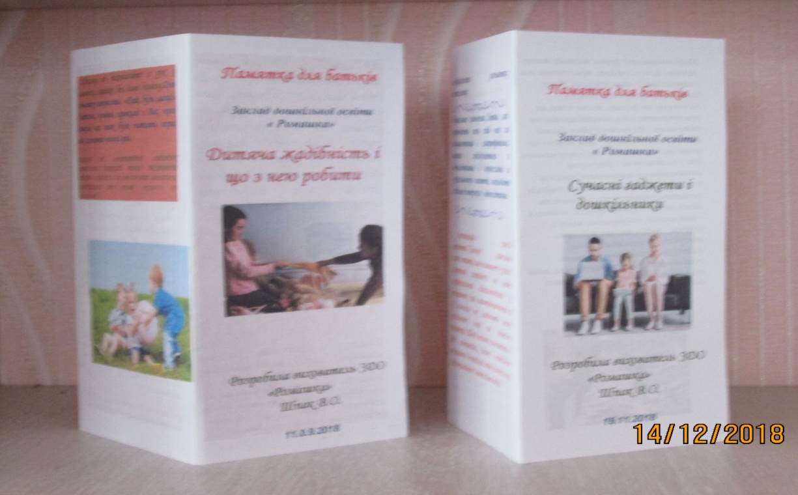

Додаток 4
Поради батькам щодо перегляду дітьми телепередач
1.Звертайте увагу на те, що дивиться ваша дитина. Що вона робить біля телевізора? Які за змістом і жанром передачі її цікавлять, яка якість зображення та звуку?
2.Стежте за дотриманням гігієнічних вимог під час перегляду телепередач.
Телевізор не бажано ставити у кімнаті, де сплять діти чи дорослі. Якщо цього не можна уникнути, то після вимкнення телевізора необхідно добре провітрити приміщення.
Якщо дитина віддає перевагу «спілкуванню» з телевізором, а не прогулянкам, читанню книг чи іншим заняттям, спробуйте відвернути її увагу. Запропонуйте альтернативні можливості проведення дозвілля. 3.Спробуйте скласти список цікавих справ. Потурбуйтесь про те, щоб у цьому списку були спільні з дорослими членами сім’ї заходи, наприклад, походи на природу, стадіон, до кінотеатру чи театру.
4.Привчайте дитину критично сприймати інформацію з телеекрана, аналізувати її, зіставляти з інформацією, отриманою з інших джерел. 5.Переглядайте телепередачі разом і обговорюйте їх.
6.Обмежуйте час, який дитина проводить перед телеекраном. Не дозволяйте задля перегляду телепередач порушувати режим дня.
7.Контролюйте власну пристрасть до телевізора.
8.Вчіть дитину бути розбірливою: якщо на початку перегляду передачі склалося враження, що вона не цікава, вимкніть телевізор.
9.Обговоріть програму телепередач на тиждень у колі сім’ї, які передачі хто переглядатиме і коли. Це допоможе сформувати у дитини звичку планувати свій вільний час, почуватися рівноправним членом сім’ї

Додаток5
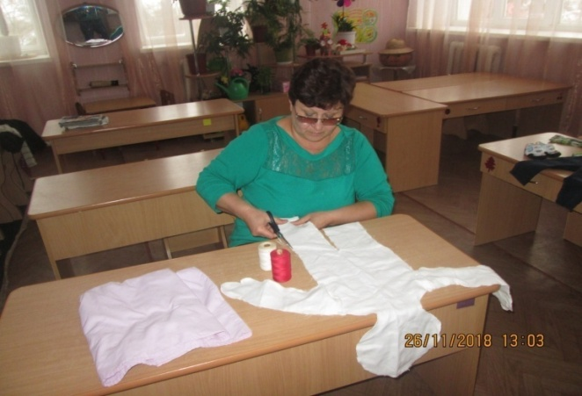
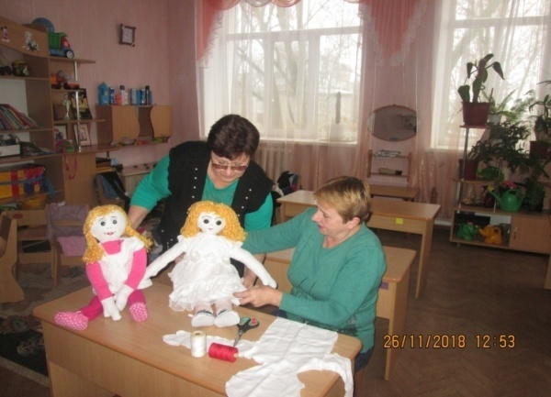

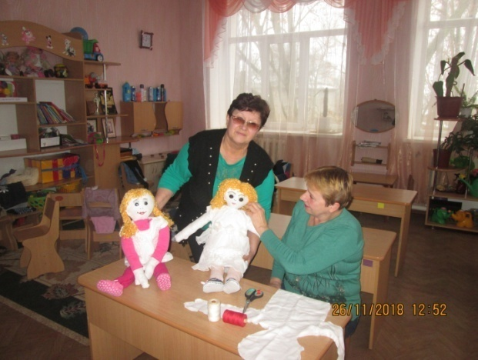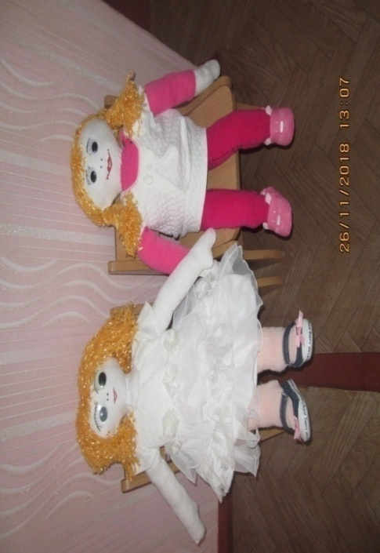
Виготовлення ляльок - персон Ярини та Вероніки

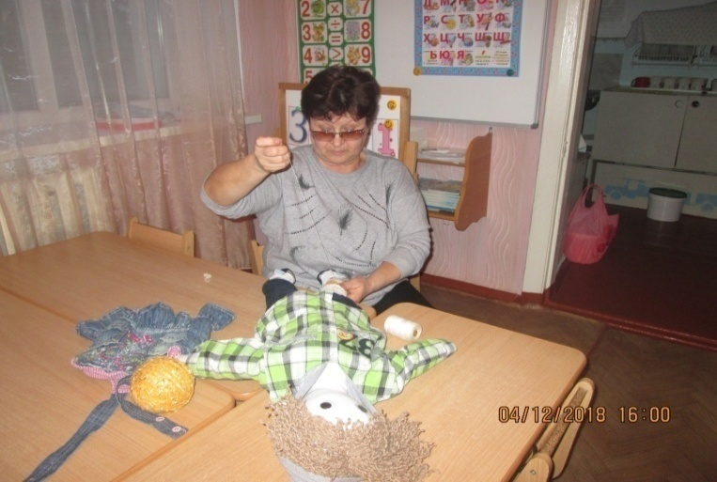
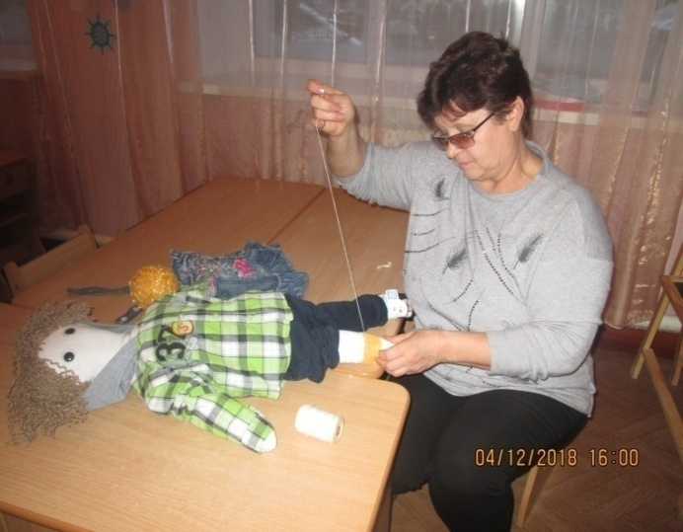
Виготовлення ляльки-персони Арсена
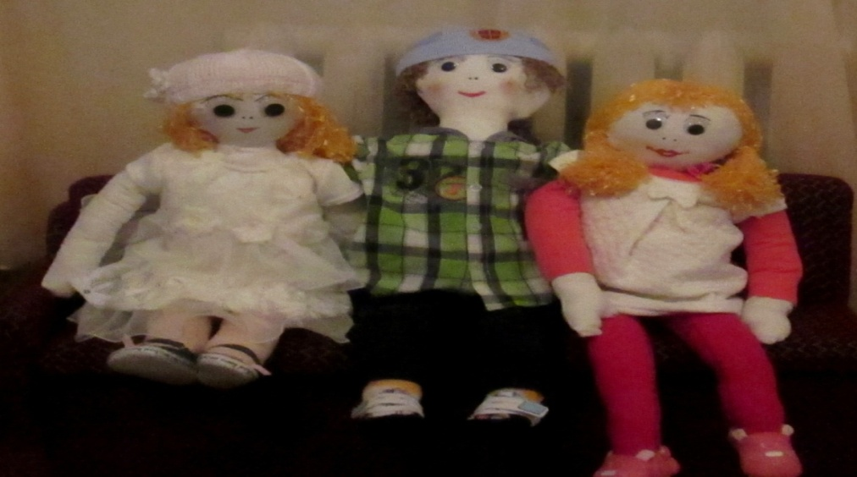

Додаток 6
Слайд 1
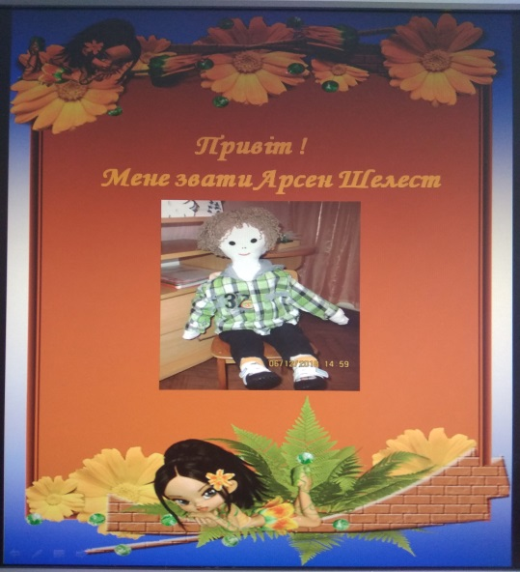

Слайд 2
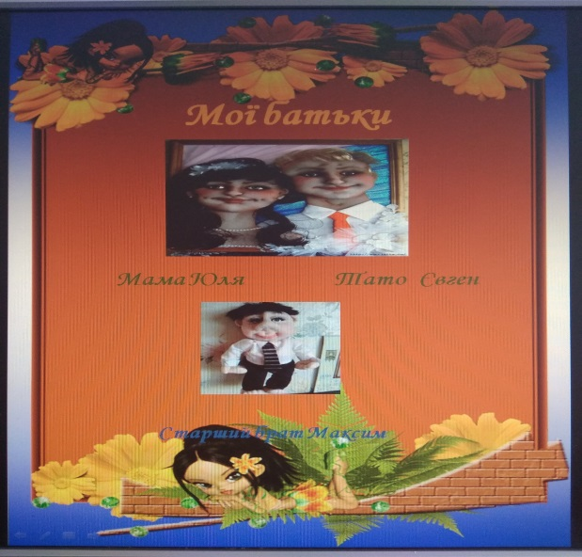

Слайд 3
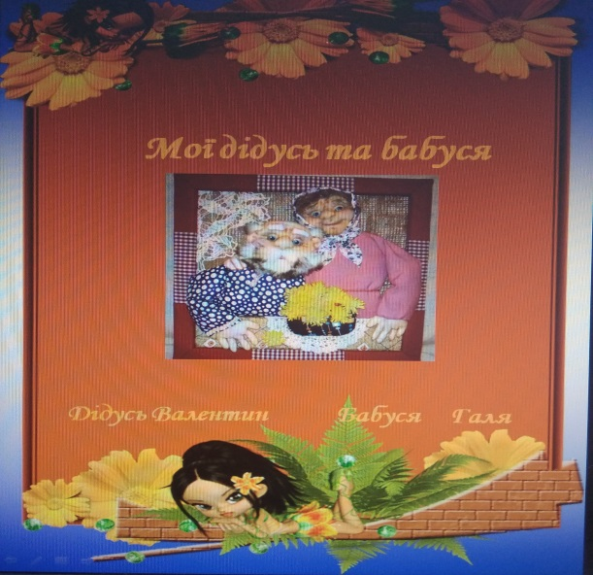

Слайд 4
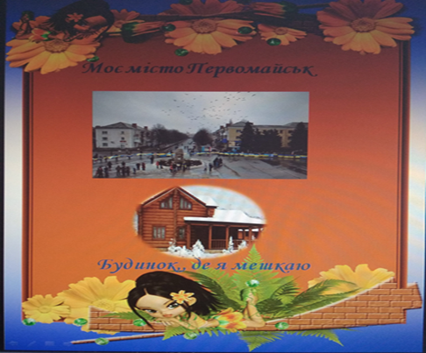

Слайд 5
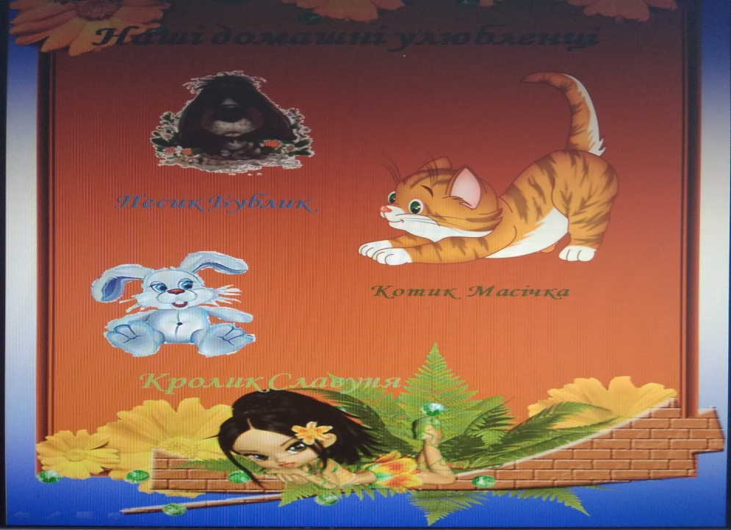

Слайд 6
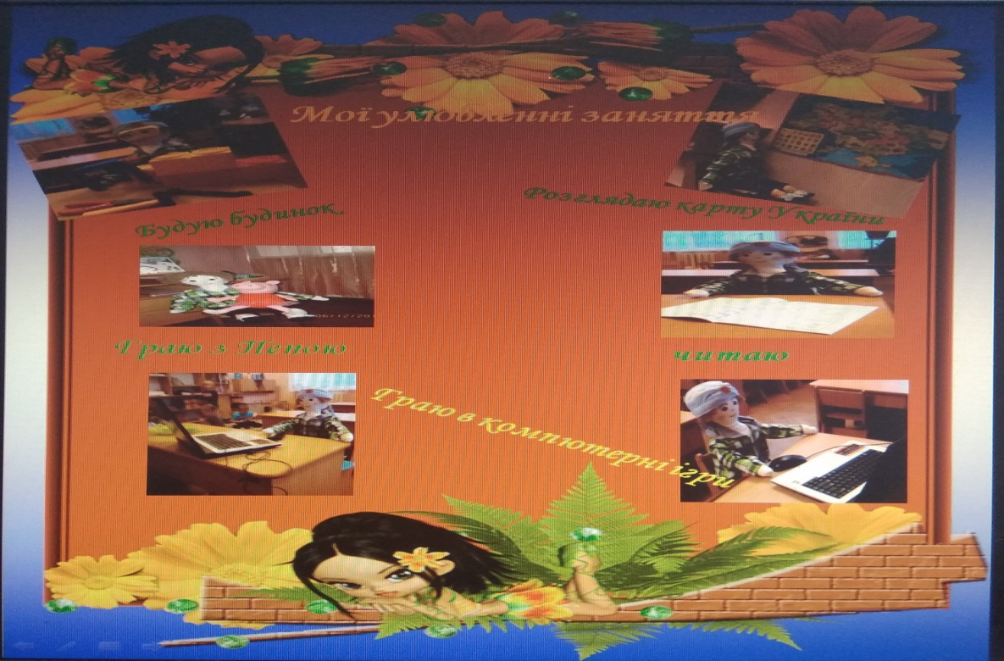

Слайд 7
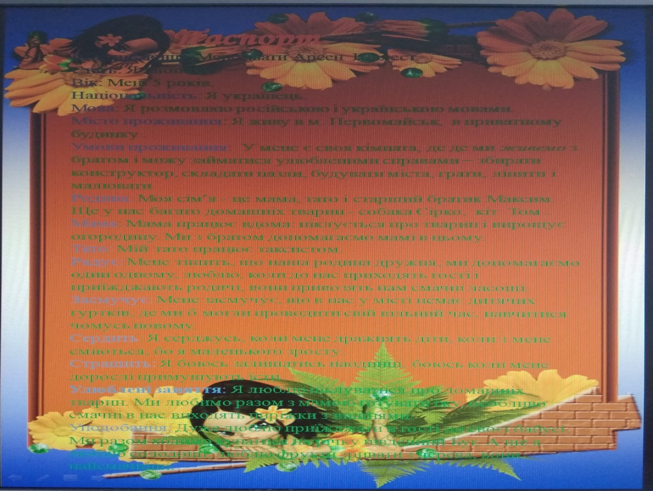

Слайд 7
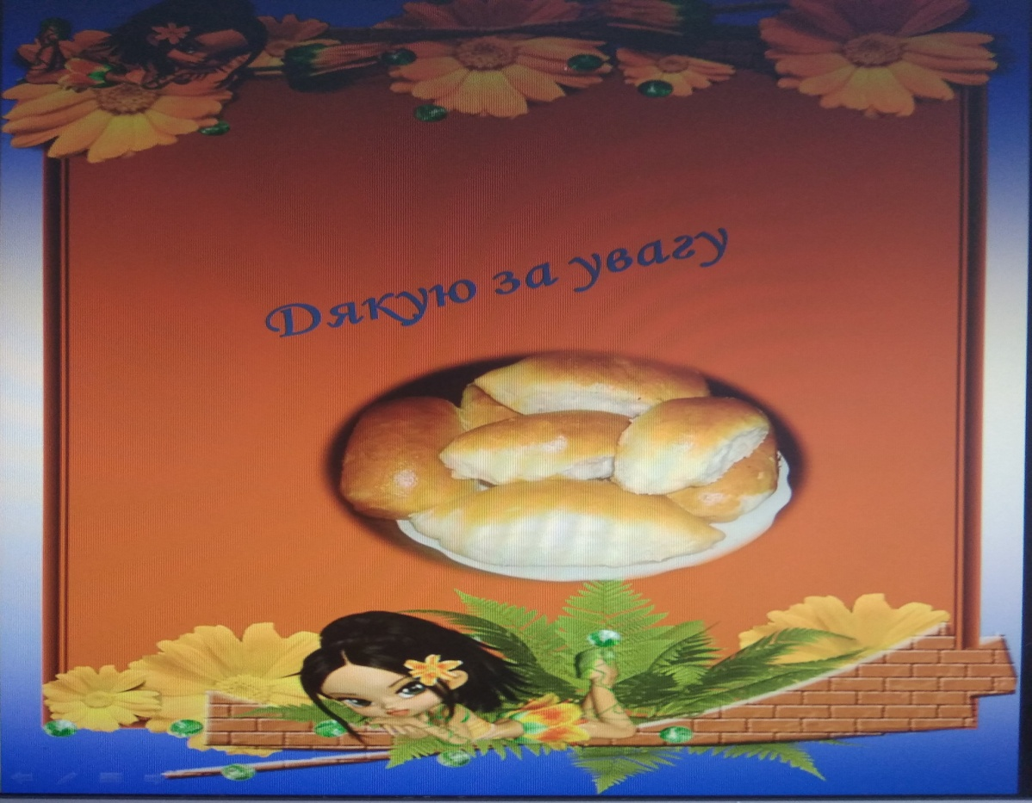

Додаток 7
Ранкова зустріч «Знайомство з лялькою-персоною Арсеном»
Мета. Познайомити дітей з лялькою Арсеном, надати їм інформацію щодо імені, віку, місця проживання ляльки, до кого приїхав Арсен у гості. Викликати у дітей бажання спілкуватися з лялькою. Закріпити в мовленні слова вітання і прощання (доброго ранку, доброго дня, здрастуйте, привіт, як поживаєш?). Ознайомити дітей із правилами спілкування, привчати запитувати по черзі, обов’язково вислуховувати і не перебивати один одного.
Перебіг зустрічі
(Дітей заздалегідь попередили, що до них прийде незвичайний гість – один знайомий хлопчик). Дошкільнята сидять у колі із великим інтересом спостерігають за тим, що буде відбуватися далі.
Вихователь:- Діти, мені здається, до нас завітав гість, я піду його зустріну, а ви зачекайте. (Вихователь виходить за двері і повертається з лялькою.)
Вихователь: -Познайомтеся, діти, цього хлопчика звуть Арсен, йому 5 років. Арсен трохи соромиться, тому говоритиме мені пошепки на вухо. Малята, він хоче із кожним з вас познайомитися. Я пропоную вам привітатися і назвати своє ім’я. (Вихователь підносить ляльку до кожної дитини, щоб всі мали змогу «привітатися», потім сідає на місце і робить вигляд, що слухає, що «говорить» йому лялька).
Вихователь: -Діти, Арсен каже, що йому було дуже приємно познайомитися з вами. А ви хочете дізнатися про Арсена щось нове? Запитайте у нього про те, що вас цікавить. Але, щоб він добре вас почув, будемо говорити, не перебиваючи один одного, запитувати по черзі, терпляче вислуховувати своїх товаришів, будемо ввічливими та терплячими. Арсенові дуже хочеться поспілкуватися з кожним із вас. Домовились? (Питання дітей: Де він проживає? Чи є в нього братик чи сестричка? Як їх звати? Чи є в нього окрема кімната? Що він робить в Мигії? Чи є в нього улюблені іграшки?).
Вихователь: - Арсен говорить, що він живе з татом і мамою та братом Максимом в місті Первомайську, в приватному будинку, де в нього є окрема кімната, разом з братом вони можуть там гратися з улюбленими іграшками. В Мигію приїхав до своєї бабусі. Хлопчик говорить, що він сумує від того, що тут у нього зовсім немає друзів, тому він хотів би приходити іноді до нас у гості. Ви згодні?
Вихователь: - Арсене, дітям було приємно з тобою познайомитися, раді будуть бачити тебе у себе в групі. До побачення.

Додаток 8
Ранкова зустріч «Проведення дітьми екскурсії для Арсена»
Мета. Спонукати дітей до спілкування із лялькою-персоною; виховувати емоційно позитивне ставлення до гостя, закріпити правила етикету під час знайомства.
Перебіг зустрічі
Вихователь: - Діти, сьогодні знову до нас в групу прийшов гість. Я піду його зустріну. (Вихователь виходить за двері і повертається з лялькою).
Діти одразу згадали свого нового друга і по черзі почали з ним вітатися.
Вихователь:-Арсен дуже радий вас знову бачити. Він скучив і вирішивзнов прийти до вас угості. А ви пам’ятаєте Арсена? Що ви запам’ятали про ньогоз нашої минулої зустрічі? (Яке у нього прізвище? Скільки йому років? Звідки він приїхав? До кого?)
(Вихователь слухає, що «говорить» йому лялька).
Вихователь: - Хлопчик говорить, що він навіть не очікував, що ви так зацікавитеся і стільки запам’ятайете про нього, що йому дуже сподобалося у нас минулого разу і він хоче більше дізнатися про наш садочок. Він просить, щоб ви показали йому свій дитячий садок, групу та розповіли, чим ви займаєтеся в садку. (Розповіді дітей: граємо в різноманітні ігри, малюємо, ліпимо з пластиліну, танцюємо та співаємо в музичній залі, в спортивному залі робимо зарядку та проводимо заняття з фізкультури, обожнюємо малювати, грати в рухливі ігри, гратися з ляльковим театром та показувати вистави для своїх друзів, відзначаємо свята). Діти, Арсен запитує – чи є у вас друзі? Просить назвати ваших друзів у групі. Йому цікаво знати, як краще знайомитися з іншими дітьми, як можна з ними потоваришувати.(Відповіді дітей – принести цікаву іграшку та запропонувати нею погратися, побудувати фортеці з Лего, погратися з дівчатами у родину або перукарню).

Вихователь: -Діти, Арсенові дуже сподобалася наш дитячий садок, а тепер разом з Арсеном підемо на прогулянку до спортивного майданчика, де будемо грати в наші улюблені ігри.
Вихователь: - А ще хлопчик сказав, що так дружно він раніше не грав з дітками, йому з вами дуже весело і цікаво та вже час повертатися додому.
Вихователь: - Сподіваємося, Арсене, що ти ще завітаєш до нас у гості.

Додаток 9
Ранкова зустріч «Іграшки свої та чужі»
Мета. Спонукати дітей до спілкування з лялькою-персоною, формувати уявлення про щедрість та жадібність, бажання бути подільчивим, виховувати повагу та доброзичливе ставлення до однолітків.
Перебіг зустрічі
Вихователь: - Діти, до нас прийшов наш давній знайомий Арсен. Він з нетерпінням чекав з вами зустрічі. Я піду його зустріну. (Вихователь виходить за двері і повертається з лялькою).
Вихователь: -Діти, Арсен каже, що у нього для вас є новина. Його брату Максиму купили нову іграшку – робота-трансформера. Арсен говорить, що йому дуже подобається грати зі своїм братиком. У нього є багато іграшок – м’ячі, машини, спінер, ось тепер – трансформер. Хлопчик говорить, що його братик завжди ділиться з ним своїми іграшками. А які іграшки є у вас? (Відповіді дітей: лего-сіті, лего-лендс, лего-гонки, Поллі Робокар).
- А ви ділитеся своїми іграшками з братиками чи сестричками?
Вихователь: - Арсен говорить, що у його в садочку є один хлопчик. Його звати Захар. Цей хлопчик ні з ким не хоче ділитися і грається один. Коли діти до нього підходять, він забирає свої іграшки і голосно вигукує: «Вони мої!». Та Арсен помітив, що цьому хлопчику часто буває сумно, адже з ним ніхто не грається. Діти підкажіть, що Арсенові потрібно зробити, щоб гратися з Захаром. (Відповіді дітей: треба бути ввічливим, добрим, нежадібним, завжди ділитися з друзями; можна подарувати Захару свою іграшку і потім пограти з нею разом….) Коли Арсен повернеться до себе в садочок, подарує Захару свою іграшку і сподіватиметься, що хлопчик захоче нею гратися і більше ніколи не буде самотнім.
- Як ви гадаєте, діти, Захар почне ділитися іграшками?
Вихователь:-Що ж, малята, за Арсеном приїхали батьки, йому час збиратися додому. До побачення!
Додаток 10
Ранкова зустріч «Здоров'я дитини – здорове харчування»
Мета. Спонукати дітей до спілкування з лялькою-персоною; виховувати бажання бути здоровими; поглибити знання дітей про корисну та шкідливу їжу; виховувати бажання й уміння піклуватися про своє здоров’я.
Перебіг зустрічі
Вихователь:-Діти, мені здається, хтось плаче за дверима. Діти, це наш знайомий хлопчик Арсен. Він вітається з вами: «Доброго ранку»!
Вихователь:- Арсене, що трапилось? Може, тебе хтось образив? Діти, хлопчик хоче розповісти вам свою історію. (Вихователь слухає).Він говорить, що останнім часом погано себе почуває – то в нього живіт болить, то зуби, і спить він погано. Може, це тому, що він неправильно харчується?
Вихователь:-Розкажи нам, Арсене, як же ти харчуєшся?
Арсен: - Я їм тільки тоді, коли мені хочеться.
Даня: – Арсене, необхідно дотримуватись режиму харчування,бо знову ж таки будуть проблеми з животом.
Арсен: - А ще я дуже люблю їсти на ніч.
Вероніка:- Та що ти ! На ніч не можна перевантажувати шлунок.
Арсен: - Харчуюся тільки своїми улюбленими продуктами.
Богдан :-Які твої улюблені продукти? Назви їх.
Арсен: - Чіпси, сухарики, цукерки…
Дінара: - Арсене, ці продукти шкідливі для організму людини.
Арсен: -Іноді забуваю помити овочі і фрукти перед тим, як їсти.
Соломія: - Чи знаєш ти, що на немитих овочах і фруктах багато мікробів, які шкодять шлунку? Ось послухай вірш Костецького «Поросятко захворіло».
Арсен :- Часто п'ю воду просто з-під крана.

Аріна: - Хіба можна? Вода з-під крана не очищена, вона шкодить шлунку.
Вихователь: - Малята, пропоную вам пограти в гру «Завжди, іноді, ніколи».
Мета: узагальнити знання дітей про складові компоненти їжі, про корисну їжу та її позитивний вплив на збереження і зміцнення здоров’я дорослих і дітей.
(Діти переглядають презентацію (зображені: цукерка, йогурт, лимон, яблуко, квасоля в банці, рідина для миття посуду, плавлений сирок, хліб, засіб для чищення, шпроти в банці, картопля, капуста, апельсин, булочка, цвітна капуста, ліки, цибуля, банан, груша, морква, горіхи.Дошкільнята переглядають предмети та за допомогою жестів показують, чи можна вживати ці продукти. Завжди – великий палець правої руки піднімають угору, іноді – відводять убік, ніколи – опускають униз.)
Вихователь: - Молодці, діти, тепер Арсен замислиться над своїми помилками. Арсен каже, що запам’ятав ваші поради і буде виконувати настанови мами і ваші поради, їсти з апетитом і тільки корисну їжу. Говорить вам «Дякую» і «До побачення».

Додаток11
Конспект заняття з мовленнєвого розвитку
на тему «Я хочу подружитися»
Програмні завдання: привернути увагу до власної особистості, розвивати комунікативні навички, спонукати дітей до відкритості у стосунках, розуміти іншого і самого себе як соціально неповторну особистість; формувати в дітей навички зв’язного мовлення: розвивати уміння розуміти значення слова, діяти за сигналом вихователя; продовжувати розвивати вміння працювати в парах, вчити складати прості речення, закріпити вміння дітей дітей описувати людину за допомогою коректурної таблиці; виховувати дбайливе ставлення до себе та до своїх однолітків.
Матеріали: лялька-персона, іграшка – свинка Пепа, коректурна таблиця, дзеркальця.
Попередня робота: відгадування загадок, робота з коректурними таблицями, малювання автопортрета, дидактична гра «Знайомство», вправа «Привітання»
І. Вступна частина.
1.Привітання.
Встаньте, діти , всі рівненько
Посміхніться всім гарненько.
Посміхніться всі до мене,
Посміхніться і до себе!
Привітайтесь. Добрий день!
Хай гарно розпочнеться день!
2.Створення сюрпризного моменту.
Вихователь:- Діти, сьогодні, йдучи до дитячого садка, я зустріла нашого нового друга Арсена. Ви йому так сподобалися, що він знову хоче до вас завітати. Ви згодні з ним зустрітися? Тож зустрічайте хлопчика Арсена.
ІІ. Основна частина.
1.Вправа «Вітання один з одним у колі».
(Діти стають у коло, звертаються один до одного на ім’я, торкаються один з одним долоньками і вітаються: - Доброго ранку, Соломіє. Я рада, що ти прийшла до дитячого садка. Бажаю тобі гарного дня; - Доброго ранку, Максиме! Мені приємно бачити тебе в нашій групі, бажаю тобі гарного настрою…)
Вихователь:- Діти, мені щось хоче сказати Арсен. (Слухає). Він говорить, що в нього є дуже цікава іграшка, з якою ви всі знайомі, але він дозволить вам погратися з нею, коли ви відгадаєте загадку.
Рожевеньке та жирненьке,
Наче діжечка кругленьке,
Є на рильці п’ятачок.
Замість хвостика – гачок.
Візьмеш в руки хоч на мить-
Мов скажене верещить.
Краще не чіпайте. Хто це? (Свинка Пепа)
Вихователь: -Ось, діти, погляньте на цю чудову іграшку. Дякуємо тобі, Арсене. Послухайте ще раз загадку і скажіть, які слова допомогли впізнати свинку Пепу. (Рожевеньке, жирненьке, рильце, п’ятачок, хвостик- гачок, верещить).
Вихователь:-Які слова допоможуть впізнати вас?
(Вихователь підводить дітей до називання слів, які характеризують їх: ім’я, стать(хлопчик, дівчинка); зріст (високий, середній, низький); колір очей(блакитні, зелені, сірі, карі); колір волосся(русяве, руде, чорне, коричневе);одяг(шорти, сукні); смак(улюблена пора року, улюблене свято, улюблений колір, улюблена страва); характер (злий, добрий); мрія).
2. Фізкультхвилинка.
3.Зразок опису вихователем.
Вихователь пропонує дітям розповісти про себе. А допоможе в цьому коректурна таблиця (опис людини).
Я – дівчинка, звати мене Віка, я середнього зросту, очі в мене карі, волосся, довге та біляве, люблю одягати сукні. Моя улюблена пора року – зима, тому що люблю святкувати Новий рік, люблю смакувати цукерками. Характер у мене добрий та іноді буваю і злою, коли мені щось не подобається. Моя мрія – полетіти в космос.
4.Опис людини за коректурною таблицею. (Розповіді дітей)
5. Вправа «Домалюй мене». Робота в парах. (Діти починають малювати себе, за сигналом вихователя міняються місцями і домальовують розпочатий малюнок товариша, враховуючи його індивідуальні особливості).
ІІІ. Заключна частина
Вихователь: - Хто був у нас у гостях? Арсен уважно вас слухав і хоче вам сказати, що вміти описувати себе або свого товариша дуже цікаво.Він обов’язково розгляне себе в люстерко і запам’ятає, за допомогою яких слів він зможе описати себе. А зараз він пропонує взяти свинку Пепу і відправитися на прогулянку.

Література
1. Базовий компонент дошкільної освіти/ Наук. Керівник: А.М.Богуш // Вихователь-методист дошкільного закладу. Спецвипуск. - 2012.
2.Гавриш Н. Калейдоскоп інформаційно-ігрової творчості дітей. Коректурні таблиці. Методичні рекомендації щодо використання коректурних таблиць. / Н.Гавриш .- ТОВ Видавничий дім «Слово», 2016. – 256с.
3. Освітня програма для дітей від 2 до 7 років «Дитина». - К.: ун-т ім. Б. Грінченка. - 2016.

Додаток 12
Конспект заняття з розвитку мовлення - ознайомлення з соціумом в старшій групі на тему: «Наш дитячий садок».
Програмні завдання: активізувати словник дітей різними частинами мови відповідно до теми – словами, що означають назви предметів, які є на території дитячого садка, назви приміщень, професій, знарядь праці;вчитискладати речення з однорідними членами та сполучником і, розповіді за запитаннями вихователя;формувати вміння прцювати за словесною інструкцією, оцінювати розповідь товариша, розвивати мовлення; виховувати у дітей доброзичливе ставлення один до одного, чесність.
Соціум: вчити цінувати та поважати працю членів колективу ДНЗ, усвідомлювати значення їхньої роботи ,
Матеріали та обладнання: мультимедійна дошка, слайди (садочок, територія майданчика), фотомонтаж (види діяльності дітей у ЗДО), лялька- персона, предметні зображення знаряддяпраці, що використовується працівниками дитячого садка.
Попередня робота: бесіда «Дитсадок — наш другий дім», відгадування загадок.
І. Організаційна частина.
Психогімнастика «Нумо, дітки, встали в коло»
Доброго ранку, рідний наш дім!
Доброго ранку, діткам усім!
Доброго ранку, сонечко ясне!
Доброго ранку, садочку прекрасний!
Вліво – вправо, вліво – вправо,
Оберніться – погляньте,
Одне одному всміхніться!
Вихователь: -Сьогодні у нашій групі гість. Це Арсен – наш новий друг.Подаруйте йому свою усмішку і добре слово. (Ми раді тебе вітати,ласкаво просимо, уклінно просимо до нас, щиро раді зустрічі з тобою, доброго дня тобі…).
Вихователь:- Арсене,ми тебе запрошуємо ща раз здійснити мандрівку понашому дитячому садку. Ти згоден?
ІІ. Основна частина
(На мультимедійній дошці фото дитячого садка – загальний вигляд)
1. Загадування загадки:
Що це за будинок,
До якого сто стежинок,
В ньому – сто доріжок,
Там тупця двісті ніжок?
Вихователь:-Як називається наш дитячий садок? На якій вулиці він розташований? У якій частині села?
-Поясніть значення словосполучення «дитячий садок».(Це будинок, до якого вранці поспішають діти,тут вони граються, проводять цікаво й змістовно час, поки їх батьки на роботі).
2.Дидактична вправа«Добери гарні слова».
- Садок… який?(Великий, гарний, світлий, затишний…)
3. Перегляд ілюстрацій.
Вихователь:-Що роблять діти вдитячому садку?(Переглядаючи слайди, діти називають слова дії: граються, співають, малюють, дружать, прибирають, чергують, бігають, сплять…)
4.Мовленнєва вправа«Закінчи речення».
- На території дитячого садка ростуть…клени. На клумбах квітують … айстри.)
- Як ви гадаєте, чому на території так багато дерев, кущів, квітів?Хто доглядає за ними?
-Хто дбає про порядок на території? (Двірник) Навіщо він це робить? Що допомагає йому в роботі? (Знаряддя праці).

Рухова вправа
5.Гра «Хто що побачив».
Вихователь бере 5-6 предметних зображень знарядь праці, показує їх дітям упродовж однієїхвилини. Потім накриває зображення і запитує: «Які знаряддяпраці ви бачили? Кому вони потрібні для роботи?».(Ручка – вихователеві, фортепіано – музичному керівнику, каструля – кухарю…)
ІІІ. Заключна частина
Вихователь: - За що ми любимо свій дитячий садок? Яке завдання на занятті було цікавим?
Література
1.Базовий компонент дошкільної освіти/ Наук. Керівник: А.М.Богуш // Вихователь-методист дошкільного закладу. Спецвипуск. - 2012.
2. Освітня програма для дітей від 2 до 7 років «Дитина». - К.: ун-т ім. Б. Грінченка. - 2016.

Додаток 13
Інсценівка«Живемо в мирі й злагоді»
Мета:виховувати бажання брати участь у спільній діяльності, інтерес до спільної творчості,сприяти усвідомленню дітьми важливості дружби в житті людини.
(До зали під музику з мультфільму про кота Леопольдазаходять кіт Леопольд, мишенята–діти.Кіт тягне мишей за руки, вони пручаються і просяться).
Мишенята. Пробач нам, Леопольде! Ну пробач, ми більше так не будемо!(Кіт погрожує пальцем).
Леопольд.Давайте жити дружно, малята.
Давайте дружно жити,
Щоб легко всім було,
І кожного любити,
Усім нести тепло.
Миші. Не кривдити нікого,
Не бить, не ображати.
Поганого нічого
Нікому не казати.
Давайте жити в мирі,
І в злагоді й теплі.
Слова хороші, щирі
Хай линуть на землі.
Кіт.Нехай нам сонце світить,
Любов в серцях горить,
То ж будем в мирі жити
І з піснею дружить.
(Звучить «Пісенька дружби»)
Вихователь.А тому з самого малку привчайте себе до дисципліни і порядку. Будьте добрими, чуйними, порядними людьми. Такі люди всім приємні, бо вони випромінюють світло, тепло.
Усміхніться одне одному. Навкруги стало світліше, чи не так? А в кого є поганідумки, їх можна подолати, бо ви вже дорослі і розумієте, що добре, а що погано. Щоб перевірити це, пограємо в гру «Кого похвалять».
Взяв я фарби, пензлик взяв,
На стіні намалював
Сонце, небо, гарні квіти.
Я радію й веселюся,
Скоро вернеться матуся,

У Миколи є в кишені
Три копійки, два гвіздки.
Береже свій скарб хлопчина,
Бо для цього є причина.
«Це моє»,- кричить хлопчина.
Дуже хлопчик ваш скупий.

В мене є собачка Моллі,
Кіт Васько, папуга Кузя.
Бо усі ми справжні друзі.
Вихователь. Молодці, правильно розумієте хороші й погані вчинки. Ось і ви живіть у мирі та злагоді, будьте розважливими, щедрими, працьовитими. А зараз ми відправимося на острів Плакс і побачимо, що там трапилося.
Театральні дії з показом міміки та виразних рухів.
А тепер подивимося, як лісові звірі піклуються одне про одного,яке в них добре і чуйне серце.
(Настільний театр «Рукавичка». Показує і розказує дитина).
Вихователь. А тепер настав час дати відповідь на мої запитання:
Коли вам краще жити,
Коли сміються діти?
Так!
А чи тоді, як всі кричать,
І їм не можна ради дать?
І як немає забіяк,
Тоді усім так добре!
Так!
Рве і трощить усе дивак.
Це теж погано, діти?
Так!
Співає хлопчик добре як!
А вам подобається?
Так!
Тоді іще скажіть мені,
Як діти б’ються,добре?
-Ні!
Вихователь:-Звичайно, краще в мирі жити,
І з усіма дітьми дружити.
Щоб всі веселими були,
У мирі й злагоді жили.
І тоді до вас усміхнуться і люди, і дерева, і квіти. Мені сьогодні хочеться подарувати вам сонечко. Притисніть його до свого серця міцно-міцно, щоб воно увібрало всі найкращі почуття, усю любов, іподаруйте його своєму другу.
Нехай у нас у групі завжди панує дружба, злагода, мир, порозуміння. А в кожному вашому серденьку гріє сонечко доброти і любові.

Додаток 14

Дидактичні ігри та вправи, спрямовані на розвиток соціалізації дітей старшого дошкільного віку
«Будьмо знайомі»
Мета: розвивати комунікативні навички та навички міжособистісного спілкування, вчити дітей запам’ятовувати і використовувати жести привітання, виховувати доброзичливість.
Матеріал: сигнальні картки, лялька-персона.
Перебіг гри
Діти за сигналом вихователя хаотично рухаються по кімнаті й вітаються одне з одним та лялькою- персоною.
- Вихователь один раз плеснув у долоні – тиснуть один одному руку;
-двічі плеснув – вітаються кулачком;
-тричі плеснув – дають «п’ять»;
-тупнув раз – вітаються помахом руки;
-тупнув двічі – вітаються ліктем;
-тупнув тричі – цілуються.
Матеріал: лялька-персона

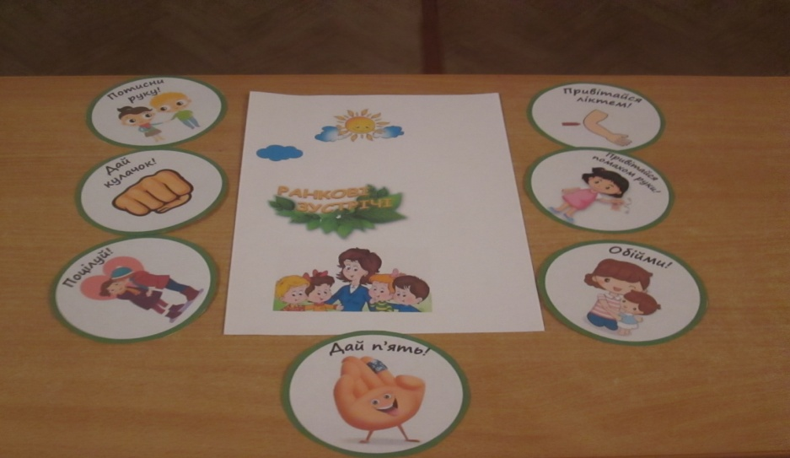

«Оціни вчинок»

Мета: за допомогою сюжетних картинок розвивати уявлення дітей про добрі та погані вчинки; характеризувати та оцінювати вчинки; виховувати чуйність, доброзичливість.

Матеріал: сюжетні картинки, лялька-персона.

Перебіг гри

Діти працюють у парах ,разом з лялькою- персоною. Кожній парі вихователь пропонує сюжетну картинку. Діти повинні роздивитися картинку, описати, що бачать і оцінити вчинок. Наприклад: двоє дітей розповідають по черзі: «Хлопчик забрав у дівчинки м’яч, дівчинка плаче. Хлопчик учинив погано, так робити неможна».

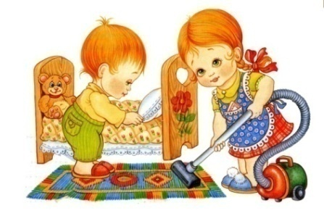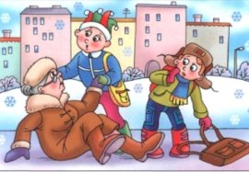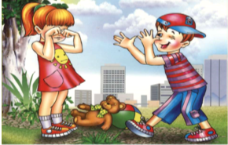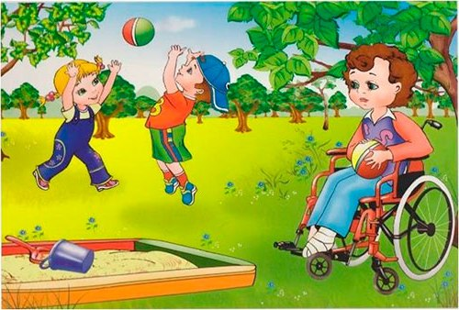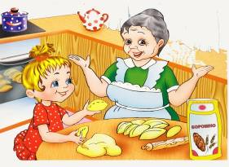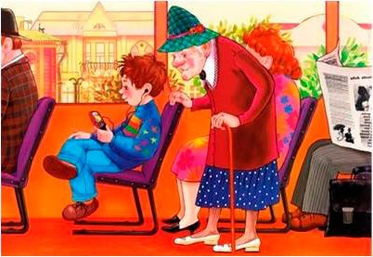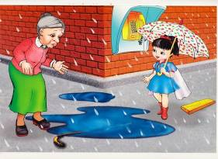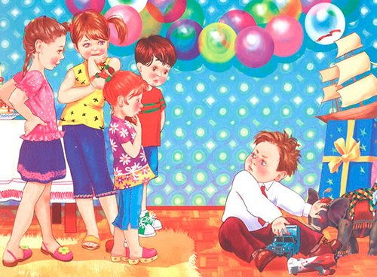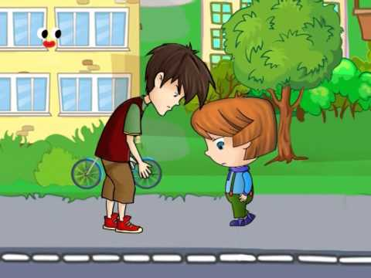

«У групі - новенький»
Мета: вчити дітей правил товариських стосунків, сприяти дружньому спілкуванню з однолітками; допомогти товаришеві при потребі. Вихованцям пропонують скласти речення, використовуючи запитання вихователя.
Матеріал: лялька –персона.
Перебіг гри
(Лялька- персона в ролі новачка групи)
Запитання-відповіді:
- Новачок – це той, хто приходить до дитсадка вперше, чи це та дитина, яка вже відвідувала дитсадок? (Новачок – це той, хто приходить до дитсадка вперше).
- Новачки зазвичай розкуті та веселі чи вони перший час почуваються ніяково, сором’язливо? (Новачки зазвичай почуваються в дитсадку ніяково, сором’язливо).
- Як ви гадаєте, новачки іноді спочатку плачуть, сумують за домом чи вони всі вже першого дня звикають до незвичайної для них обстановки? (Іноді новачки спочатку плачуть, сумують за домом).
- На вашу думку, новенького хлопчика чи дівчинку краще залишити у спокої чи варто зразу познайомитися з ними, заспокоїти, запросити до спільної гри? (Із новеньким хлопчиком чи дівчинкою краще відразу познайомитись та запросити до гри).
- Новачків слід зустрічати стримано й неприязно чи привітно, доброзичливо, з посмішкою? (Новачків слід зустрічати привітно, доброзичливо, з посмішкою).

«Чарівні скельця»
Мета: продовжувати формувати уявлення дітей про поняття «добро» і потребу дотримуватися моральних норм;розвивати вміння помічати позитивні риси характеру однолітків; виховувати доброзичливе ставлення до ровесників, повагу до їхніх прав та інтересів; стимулювати дружні прояви у стосунках між дітьми.
Матеріал: лялька-персона, сонцезахисні окуляри з лінзами яскравих кольорів.
Перебіг гри
Лялька приносить дітям «Чарівні скельця». Діти сідають у коло.
Орієнтовні запитання до дітей:
-Що таке добро?
-Чи можна доторкнутися до добра?
-Чи можна його покуштувати?
-Як би ви намалювали, яким кольором?
-На що схоже добро? (На сонце, маму, усмішку, радість)
Після обговорення лялька Яринка роздає дітям «чарівні окуляри», щоб вони побачили крізь них своїх товаришів і розгледіли в них якомога більше доброго й розказали про це всім.
«Обери найкращий варіант»
Мета: закріплювати вміння дітей самостійно знаходити позитивне рішення в будь-якій ситуації; розвивати кмітливість, креативність, вміння застосовувати набуті знання на практиці, виховувати самостійність; формувати позитивне бачення світу.
Матеріали: лялька-персона.
Перебіг гри
Вихователь пропонує дітям уважно послухати його і вибрати з названих дій правильний варіант поведінки. «Розповідь» ляльки-персони про свою поведінку в дитячому садку.
У дитсадочку діти між собою ….(дружать, сваряться). Якщо твій товариш потрапив у халепу….(йому треба поспівчувати, з нього слід глузувати). Якщо наша подружка захворіла, нам її….(дуже шкода, зовсім не жаль). Ненавмисне зіпсували іграшку…(треба друзям допомогти, відремонтувати, доламати). Граючись, ми маємо бути….(грубими, чемними).
Гра «Квітка здоров’я»
Мета: сформувати знання дітей про правильність харчування, режим харчування, залежність організму від якості та кількості вживання їжі, закріпити поняття «корисна та некорисна їжа».
Матеріал: лялька-персона, предметні картки.
Перебіг гри
Вихователь пропонує дітям картку з одним продуктом харчування, діти разом з лялькою-персоною обговорюють мають пояснити: корисне це чи ні, а також обґрунтувати чому. Корисні продукти викладають на пелюстки квітки здоров’я .
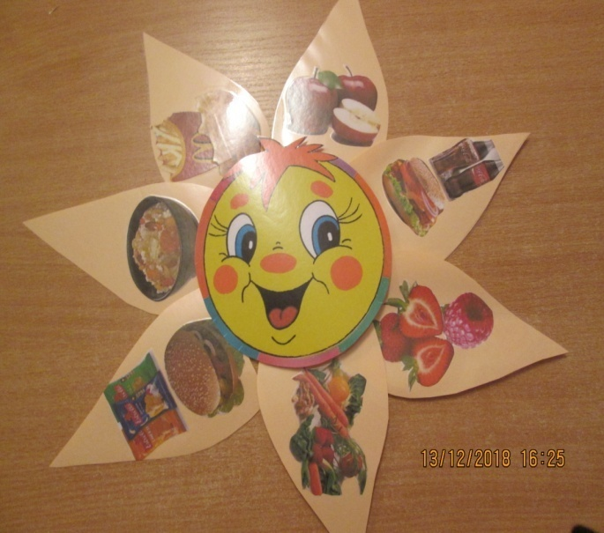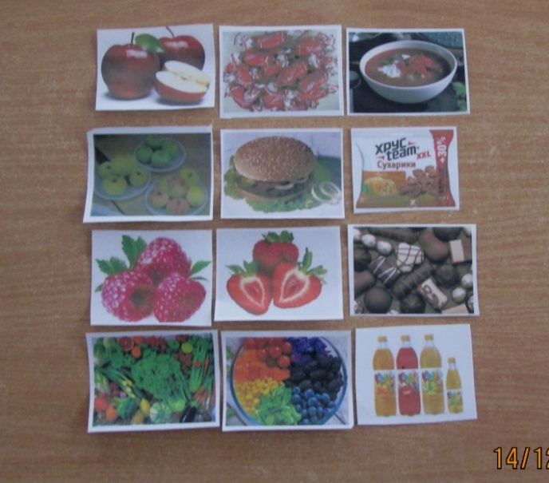

Вправа «Клубок дружби»
Мета: спонукати дітей налагоджувати дружні взаємини одне з одним.
Матеріал: лялька-персона.
Перебіг вправи
Діти зустрічають ляльку-персону і сідають в коло. Вихователь тримає в руках клубок ниток і говорить: «Уявімо, що наші слова — це ниточки». Далі намотує нитку на палець і передає клубок наступній дитині по колу зі словами: «Нумо з тобою дружити». Дитина відповідає, також намотує нитку на палець і передає клубок ляльці- персоні зі словами: «Нумо з тобою дружити». Гра триває, доки у всіх учасників на пальці не буде намотана нитка. Упродовж гри в середині кола утворяться доріжки та вузлики, що зв’язують друзів. Вихователь підводить до висновку про те, як багато з’явилося друзів. Потім діти знімають ниточки. Вихователь зав’язує їх на міцний вузол, щоб діти ніколи не сварилися і завжди підтримували одне одного. Ці нитки складають у «чарівну скриньку» й зберігають.

